ПОДВИЖНЫЕ ИГРЫ В ТРЕНИРОВКЕ ВОЛЕЙБОЛИСТОВ

Подвижные игры в подготовке юных волейболистов находят все большее и большее применение. Это вызва­но тем, что новички не могут быстро овладеть основны­ми техническими приемами, игра в волейбол для них на первых порах непосильна. В результате интерес к заня­тиям у ребят снижается. Здесь и оказывают неоценимую пользу подвижные игры, направленные на развитие фи­зических качеств и совершенствование элементов техни­ки. Они активизируют ребят, повышают интерес к тре­нировкам.

Не менее полезны подвижные игры и эстафеты при проведении «неинтересных», по мнению занимающихся, упражнений без мяча. Использование игрового метода при выполнении упражнений способствует повышению эмоционального состояния спортсменов и в итоге лучше­му усвоению изучаемого материала.

ИГРЫ, НАПРАВЛЕННЫЕ НА РАЗВИТИЕ ФИЗИЧЕСКИХ КАЧЕСТВ

Прыгучесть

«Удочка». Для игры требуется веревка длиной 2— 3 м. К одному концу ее прикрепляется маленький грузик. Играющие становятся по кругу. Водящий в центре кру­га берет веревку за свободный конец. По сигналу трене­ра он начинает кружить веревку по земле. Играющие подпрыгивают, стараясь, чтобы она не задела ноги. Ко­го веревка заденет, тот выбывает из игры.

«Чехарда». Играющие становятся друг за другом по прямой линии в 5—6 шагах друг от друга. Все, кроме стоящего сзади, выставляют вперед ногу, сгибают ее и, опираясь на нее руками, наклоняют туловище и голову. Задний игрок, разбежавшись, подпрыгивает, отталкива­ется руками от спины стоящего впереди игрока и, разве­дя ноги в стороны, перепрыгивает через него, бежит

дальше, перепрыгивает через второго, третьего и т. д. Затем он выбегает вперед на 5—6 шагов и становится, согнувшись, как и все играющие. Затем начинает пере­прыгивать через всех следующий играющий, стоящий сза­ди, и т. д.

«Зайцы в огороде». На площадке чертят два круга, один в другом. Внутренний круг — «огород». В нем сто­ит «сторож». «Зайцы» находятся в промежутке между кругами. Они прыгают на обеих ногах то в «огород», то из «огорода». «Сторож» по сигналу тренера ловит «зайцев», оставшихся в «огороде», догоняя их только в пределах внешнего круга, «зайцы» не могут выпрыги­вать и за пределы круга. Когда будет поймано 2—3 «зайца», выбирают нового «сторожа».

«Прыжки по кочкам-». На земле чертят 10—12 круж­ков («кочки») диаметром 40 см на расстояни 60—70 см один от другого. Играющие перепрыгивают с «кочки» на «кочку», стараясь не попасть в «болото». Побеждает тот, кто без нарушений преодолел установленное расстояние, не заступив за «кочки».

«Гонка паровозов». Все играющие делятся на две или более команды с равным числом участников. Команды выстраиваются в колонны по одному, причем каждый игрок держится за талию стоящего впереди. По сигналу тренера команды передвигаются подскоками до зара­нее установленного места и возвращаются обратно. Вы­игрывает команда, закончившая продвижение первой, но при том условии, чтобы все игроки прыгали, а не бе­жали.

«Бой петухов». Играющие делятся на две команды. Команды располагаются в шеренги по одному лицом друг к Другу на расстоянии 6—8 м. В коридоре между шеренгами чертится круг диаметром 2,5—3 м. В середи­ну круга по очереди встают по одному игроку от каждой команды. Они занимают позиции в противоположных точках круга на одной ноге, руки закладывают за спину. По команде тренера игроки, прыгая на одной ноге, ста­раются вытолкнуть друг друга из круга без помощи рук. Игрок, коснувшийся пола другой ногой или применив­ший толчок руками, считается побежденным. Победа игрока дает команде очко. Побеждает команда, набрав­шая большее количество очков.

«Эстафета с прыжками». Игроки выстраиваются вне-сколько колонн с равным числом участников. Передние

186

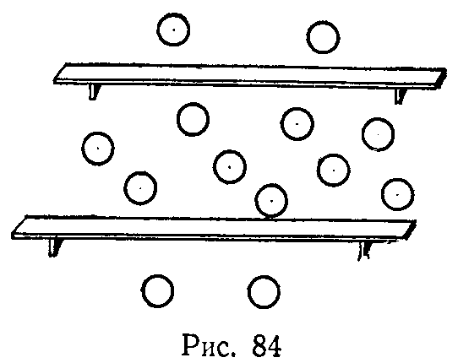

игроки стоят на одной ли­нии. По сигналу тренера но­мер первый каждой колон­ны выполняет прыжок в дли­ну с места и отмечает на земле место приземления пя­ток. Следующий игрок ста­новится на черту приземле­ния первого игрока, касаясь ее носками, и также прыга­ет, за ним третий и т.д. Вы­игрывает команда, игроки которой таким образом прео­долеют большее расстояние.

«Прыжки через препятствия». Между лицевыми ли­ниями волейбольной площадки устанавливаются 8 гим­настических скамеек на расстоянии 1 м одна от другой. Из-за лицевой линии занимающиеся по сигналу начина­ют прыгать на обеих ногах, продвигаясь вперед. По пути перепрыгивают через скамейки и заканчивают прыгать за противоположной лицевой линией. Побеждает тот, кто первым закончил упражнение. Бежать и напрыгивать на скамейки не разрешается.

«Волки и зайцы». Между двумя гимнастическими скамейками, расположенными на расстоянии 3—4 м, размещаются .8—10 занимающихся («зайцы»). За скамей­ками по двое занимающихся («волки»). По сигналу «зайцы» начинают подпрыгивать вверх, передвигаясь между скамейками и запрыгивая на них. «Волки» стре­мятся коснуться «зайцев» в тот момент, когда они нахо­дятся на скамейке (рис. 84). Если «волк» коснулся «зай­ца», то они меняются ролями. Побеждает тот, кто боль­шее количество раз запрыгнул на скамейку и меньше других был в роли «волка».

Быстрота реакции

«Совушка». В углу волейбольной площадки кружком отмечают «гнездо», в которое по назначению тренера становится один из играющих — «совушка». Все игроки разбегаются по площадке. По сигналу тренера «день» они бегают по площадке, а по сигналу «ночь» все мгно­венно замирают в той позе, в которой оказались к тому моменту. «Совушка» вылетает из гнезда и следит за иг­рающими. Если кто-нибудь пошевелится, «совушка» берет этого игрока к себе в гнездо. По сигналу «день» «совушка» улетает в свое гнездо, а игроки возобновляют передвижения по площадке. Игроки, которые попались «совушке», пропускают одну очередь, а затем снова включаются в игру.

«Море волнуется». Все игроки, за исключением водя­щего, становятся в круг лицом внутрь, на расстоянии шага друг от друга. Каждый играющий отмечает крести­ком место, где он стоит. Вожак ходит между играющи­ми, стоящими на своих местах, и приговаривает: «Море спокойно». Кому он скажет эту фразу, тот идет следом за ним, взяв за руку впереди стоящего. Таким образом за вожаком образуется целая цепочка. Все игроки ока­зываются в этой цепочке, передвигаясь шагом или бегом по площадке. После фразы водящего «Море волнуется» (или свистка тренера) все играющие расцепляют руки и бегут, стараясь занять какое-либо место, помеченное крестиком. Водящий тоже занимает одно из мест. Тот, кто остался без места, становится водящим.

«Слушай сигнал!» Занимающиеся идут в колонне по одному. Тренер внезапно подает сигнал (хлопок в ладо­ши или свисток), по которому играющие должны момен­тально остановиться. Если тренер дал два сигнала, то играющие продолжают идти вперед, если три раза,—иг­роки бегут в колонне по одному и т. д. Тот, кто ошибает­ся, подстраивается в конец колонны.

«Третий лишний». Занимающиеся становятся в круг парами, лицом к центру. Двое играющих водят. Водя­щие бегают за кругом, причем один убегает, а другой до­гоняет. Убегающий может спастись от догоняющего, встав впереди любой пары. Тогда догоняющий может пят­нать того, кто оказался «лишним», то есть игрока, стоя­щего позади данной пары,— третьего. Игрок, оказавший­ся третьим, должен быстро отбежать от своей пары и встать впереди другой — иначе он будет запятнан и ста­новится водящим. Бегать через круг не разрешается.

«Группа, смирно!» Играющие выстраиваются в ше­ренгу. Тренер быстро подает одну команду за другой, произнося их то с добавлением слова «группа», то без него. По условию занимающиеся должны выполнять лишь те команды, которые произнесены с добавочным словом. Тот, кто ошибется, выбывает из игры.

«Выбей мяч!». Занимающиеся делятся на две коман­ды и строятся в две шеренги лицом друг к другу. Между

шеренгами проводится линия. Игроки первой команды каждый по три раза произвольно выставляют вперед руки с мячом за линию и убирают их, но так быстро, что­бы игроки второй команды не успели выбить мяч. За вы­битый мяч команде засчитывается одно очко. Побеждает команда, набравшая большее число очков.

«Вызов». На боковых линиях волейбольной площадки выстраиваются две команды с равным числом участни­ков. Игроки первой команды выходят к противополож­ной линии, на которой стоят игроки второй команды, вы­тянув вперед руки ладонями вверх. Игроки первой команды трижды дотрагиваются до ладоней партнеров и после этого убегают за свою линию. Тот, кого коснулись третий раз, считается вызванным и стремится догнать убегающего. Затем команды меняются ролями. Побежда­ет команда, игроки которой быстрее реагировали на

третье касание и успели засалить большее количество соперников.

Быстрота

«Передача мячей». Играющие становятся в круг. Двум игрокам, стоящим по кругу один напротив другого, дают по волейбольному мячу. Игроки по сигналу стараются быстрее передать мяч рядом стоящим игрокам, чтобы перегнать один другого.

«Мяч среднему». Играющие образуют три-четыре кру­га. В середине каждого круга стоит водящий; он броса­ет мяч своим игрокам поочередно. Получив мяч от по­следнего, водящий поднимает мяч вверх. Круг, допустив­ший меньшее количество падений мяча на землю, выигрывает.

«Обгони мяч». Занимающиеся стоят по кругу на рас­стоянии вытянутых рук. За круг выходит водящий. Со­седний с водящим игрок получает волейбольный мяч, и дальше игроки передают его по кругу (влево и вправо). Когда мяч пройдет 6—8 человек, передача приостанавли­вается и игроки говорят: «Раз, два, три—'беги!» Водя­щий бежит с внешней стороны круга за мячом до своего места, а игроки тем временем продолжают передавать мяч по кругу до места водящего. Водящий выигрывает в том случае, если он успеет добежать до своего места, опе­редив передачу мяча.

«Мельница». У каждого занимающегося скакалка. По сигналу они стремятся как можно чаще выполнить прыж­ки со скакалкой. Игра длится 1 мин. Побеждает тот, кто большее количество раз вращал скакалку. Счет ведут са­ми занимающиеся.

«Толчки мяча». Занимающиеся в парах располагают­ся на расстоянии 3 м друг от друга в положении сидя в упоре сзади. У каждой пары по набивному мячу. По сиг­налу занимающиеся перекатывают мяч друг другу, тол­кая его ногами. Игра длится 2 мин. Побеждает та пара, которая чаще толкала мяч.

«Передал—садись!» Занимающиеся выстраиваются в колонны по одному с равным количеством играющих. Водящие с мячом — в 4 м от колонны. По сигналу водя­щие бросают мяч первому игроку колонны, тот ловит его и быстро возвращает водящему, а затем принимает упор присев. Водящий передает мяч второму и т. д. По­беждает команда, быстрее выполнившая задание.

«Стрелки». Играют две команды: «стрелки» и «бегу­ны». «Стрелки», разделившись поровну, располагаются на боковых линиях площадки, а «бегуны» — на любом конце площадки. Вдоль площадки, посередине, проводит­ся черта — путь «бегунов». По сигналу тренера один из «бегунов» бежит по этой черте на другой конец площад­ки, а «стрелки» бросают в него с двух сторон по волей­больному мячу. Если им удается попасть в бегущего, то команда «стрелков» выигрывает одно очко. Дальше бе­жит следующий и т. д. Затем игроки меняются ролями. Выигрывает команда, набравшая большее количество очков.

«Мяч с четырех сторон». Чертится квадрат со сторона­ми 6—10 м. В середине кадрата обозначается круг диа­метром 2—3 м (рис. 85). Игроки образуют четыре коман­ды. По одному игроку из каждой команды с мячом в ру­ке стоит в круге против шеренги своих игроков. По сиг­налу тренера они бросают мяч игрокам своей команды, получив его обратно, направляют следующему и т. д. Последний, получив мяч, бежит с ним в круг, а стоящий в круге становится справа в своей шеренге. Остальные игроки продвигаются на одно место влево и так до тех пор, пока первый стоящий в круге снова не окажется в нем. Выигрывает команда, все игроки которой быстрее побывали в круге.

«Падающая палка». Играющие рассчитываются по порядку номеров и, запомнив свои номера, становятся в

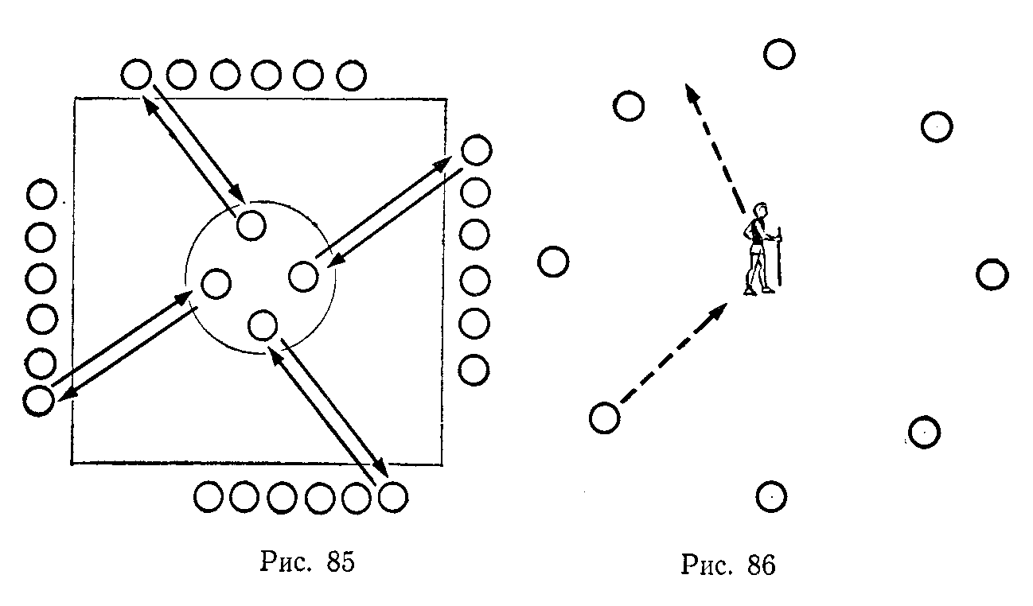 круг. Водящий ставит в центре палку, придерживая ее рукой (рис. 86). Выкрикнув чей-либо номер, он отпуска­ет палку и бежит из круга. Игрок, чей номер был назван, должен выбежать и успеть схватить палку до ее падения. Если ему удалось это сделать, он возвращается на свое место, а прежний водящий продолжает водить. Если же игрок не успеет удержать падающую палку, он меня­ется местом с водящим.

Скорость

«Кто первый?» Две команды выстраиваются в колон­ну по одному за лицевой линией или определенной от­меткой. По звуковому или зрительному сигналу первые игроки команд бегут до противоположной лицевой линии (или стены) и обратно. Прибежав, ударяют по ладони следующего (или передают какой-либо предмет), тот бе­жит также и т.д. Команда, раньше закончившая бег, по­лучает одно очко. Игра проводится несколько раз. Команда, набравшая больше очков, становится победи­телем.

«Воробьи и вороны». Две команды, которые условно называются «Воробьи» и «Вороны», становятся у сред­ней линии площадки спиной друг к другу. Тренер стоит сбоку от них и называет. «Во-ро-бьи!» или «Во-ро-ны!»— долго протягивая слог «ро» и быстро произнося послед­ний слог. Названная команда должна быстро убежать за лицевую линию площадки, а игроки другой команды— ловить убегающих. Так тренер, чередуя названия, ведет игру. После каждого раза подсчитывают число поймйанных игроков. Победителем считается команда, поймав­шая больше игроков.

«Пустое место». Игроки образуют круг. Водящий бе­жит за кругом, кого-нибудь «пятнает» и продолжает бежать в ту же сторону, а «запятнанный» игрок бежит в противоположную сторону. Каждый из двух бегущих старается обежать круг и стать на освободившееся мес­то. Неуспевший занять место становится водящим, и иг­ра продолжается в том же порядке. При встрече водя­щий обязан «запятнанному» уступить дорогу, отходя на шаг в сторону от круга.

«Вызов номеров». Занимающиеся делятся на две команды. Игроки каждой команды рассчитываются по порядку номеров и встают в затылок друг другу. Рассто­яние между командами не менее 2 м. Тренер называет какой-либо номер. Услышав свой номер, оба игрока обе­их команд выбегают из колонн, бегут до заранее опреде­ленного места, возвращаются назад, обежав свои колон­ны снаружи. Кто скорее возвратится на свое место, тот приносит своей команде очко. Тренер вызывает все но­мера команд в любом порядке.

«Салки». Занимающиеся разбегаются по площадке, а водящий ловит их. Игрок, которого коснется водящий, меняется с ним ролью.

«Эстафеты с бегом». 1. Две команды выстраиваются за лицевой линией. У противоположной линии против каждой команды лежит набивной (волейбольный, фут­больный, баскетбольный) мяч. По сигналу первый номер бежит, берет мяч. Возвратившись с мячом, передает его следующему игроку. Тот бежит с мячом, кладет его на лицевую линию, прибежав обратно, ударяет рукой сле­дующего по ладони, тот бежит, берет мяч и т.д. Коман­да, раньше закончившая задание, становится победи­телем.

2. Можно это же задание выполнять из положения сидя, лежа на спине, на груди на полу.

3. Ту же эстафету проводят, прыгая сначала на пра­вой ноге до середины площадки, затем до конца — на левой ноге и возвращаясь—обычным бегом.

4. Прыгать сначала на правой ноге до конца пло­щадки, затем на левой, возвращаться обратно.

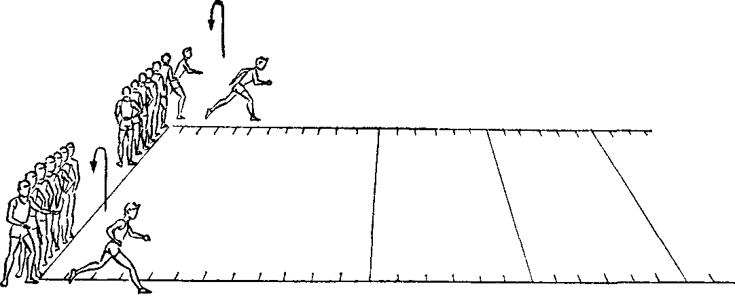

Рис. 87

5. Передвигаться сначала прыжками правым боком вперед, возвращаясь левым боком вперед.

6. Обычный бег, возвращаться спиной вперед.

7. Можно положить два, три мяча.

8. Мяч катить по полу, ударяя руками.

«Кто сильнее и быстрее?» У боковых линий чертят круги диаметром 3 м. Игроки двух команд располагают­ся в шеренгах на лицевой линии волейбольной площад­ки. Тренер вызывает по одному игроку из каждой коман­ды, они входят в круги и по сигналу тренера, как можно сильнее, ударяют мячом об пол и сразу же бегут вдоль боковой линии (боковая линия разделена на отрезки по 0,5 м). Сколько успеет пробежать отрезков игрок, пока мяч находится в воздухе, столько начисляется ему оч­ков. Побеждает команда, набравшая больше очков (рис. 87).

Сила

«Тяги в круг». Играющие встают с внешней стороны круга, крепко держась за руки. По указанию тренера они двигаются по кругу вправо или влево, затем по сиг­налу тренера останавливаются и стараются втянуть за черту круга своих соседей, не разъединяя рук. Кто попа­дет в круг хотя бы одной ногой, выходит из игры. Затем игра продолжается. Игроки, не втянутые в круг, счита­ются победителями.

«Переноска раненых». Занимающиеся разделены на две команды. В каждой треть игроков—«раненые». Команда переносит своих «раненых» в указанное трене­ром место. Выигрывает команда, быстрее перенесшая

193

всех своих «раненых». За это она получает очки по чис­лу «раненых», которых еще не успела перенести другая команда. За каждого «раненого», которого несли с нару­шением установленных тренером правил, вычитывается по одному очку.

«Кто дальше?» Занимающиеся разбиваются на не­сколько команд и выстраиваются в колонны. Перед иг­роками, стоящими в колоннах первыми, чертят линию, за которую переступать ногой нельзя. Впереди стоящим игрокам дается по одному набивному мячу—они толка­ют их, не переступая черты. На месте падения мяча су­дьи, выделенные от каждой команды, проводят черту. Следующие игроки выполняют толчки, не переступая этой черты. Место падения их мяча снова отмечается чертой и т.д. Побеждает команда, у которой последняя черта, отмечающая место падения мяча, будет находиться на большем расстоянии от линии первоначального толчка.

«Борьба в кругу». Занимающиеся делятся на две команды и становятся в произвольном порядке в боль­шой круг, начерченный на полу. Игроки одной команды надевают повязки на головы. По сигналу начинается борьба между командами: играющие, сцепив руки за спиной, стараются вытолкнуть друг друга за пределы круга. Не разрешается толкать в спину; можно нападать вдвоем и втроем на одного, увертываться, отбегать в сто­рону, не переступая границ круга. Игра ведется на вре­мя (2—3 мин.). Побеждает команда, большее число иг­роков которой осталось в кругу.

«Бой всадников». В каждой из двух команд игроки распределяются по парам. «Всадники» садятся на плечи «коням», и команды выстраиваются около средней линии. По сигналу тренера начинается бой всадников. Каждый «всадник» старается стащить своего соперника с «коня». «Кони» участия в сражении не принимают. Если оба всадника оказались на земле, поражение засчитывается тому, кто коснулся ее первым. После этого игроки меня­ются ролями. Выигрывает команда, имеющая большее число побед в поединках.

«Гонка тачек». Играющие распределяются на две команды с четным количеством игроков. В каждой команде один принимает положение лежа в упоре, ноги разведены на ширину плеч (тачка). Партнер берет за но­ги. По сигналу тренера игроки продвигаются вперед от

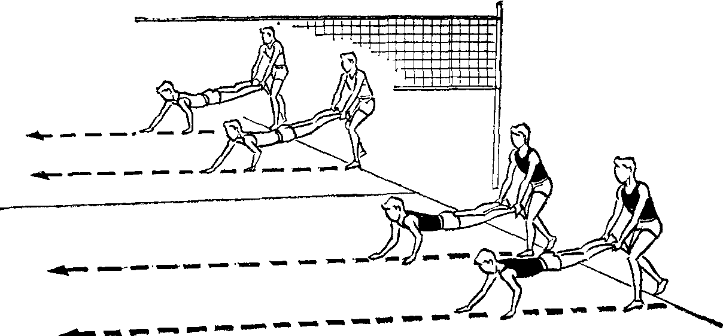

Рис. 88

одной боковой линии к другой (рис. 88). Как только пер­вые игроки пересекут боковую линию, вслед за ними на­чинают бег вторые и т. д. Гонка тачек продолжается и в обратном направлении, но игроки предварительно меня­ются ролями. Побеждает команда, раньше закончившая гонку.

«Кто сильнее?» Двое занимающихся берут друг друга за руки, предварительно выставив левую ногу вперед так, чтобы ступни соприкасались носками. По сигналу тренера один занимающийся старается столкнуть с места друго­го. Побеждает тот, кто раньше сдвинет партнера с места.

«Не задень мяч». Трое или четверо занимающихся становятся вокруг набивного мяча, лежащего на полу. Кладут руки на плечи рядом стоящим партнерам. По сиг­налу тренера они начинают сталкивать друг друга так, чтобы кто-либо коснулся мяча ногой. Тот, кто коснется мяча, выбывает из игры. Игра заканчивается, когда оп­ределится сильнейший.

«Кто перетянет?» Занимающиеся становятся спиной друг к другу и переплетают согнутые в локтях руки. Каж­дый наклоняется вперед, не разгибая рук, стараясь за­ставить соперника оторвать ноги от пола.

«Кто устоит?» Играющие в парах располагаются ли­цом друг к другу, на расстоянии вытянутой руки. Пятки и носки ног вместе. Каждый играющий старается удара­ми одной или обеих рук вывести друг друга из равнове­сия. Можно уклоняться от ударов, т. е. убирать ладони.

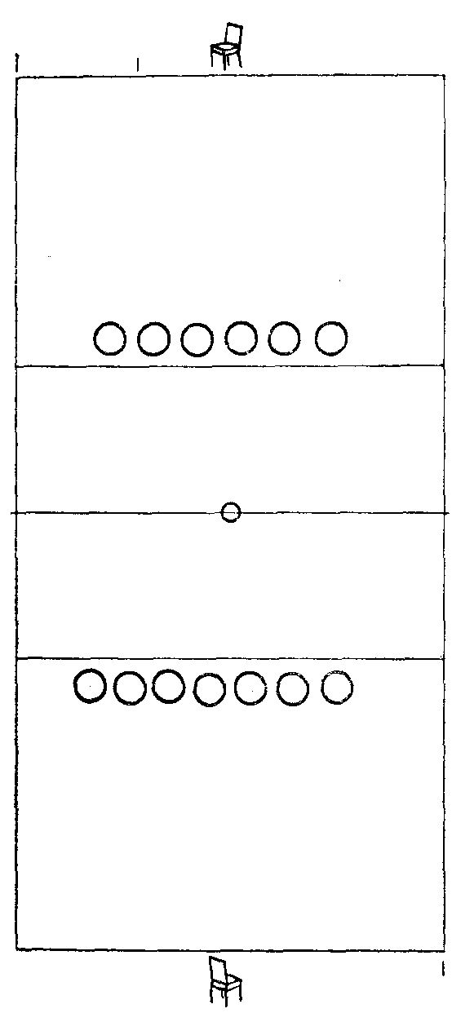

Игрок, оторвавший ступни от опоры или сдвинувшийся с места, считается побежден­ным.

«Перетягивание каната». На полу проводится линия, разделяющая канат на две равные половины. Две команды с равным количест­вом игроков берутся за кон­цы каната. По сигналу игро­ки стремятся перетянуть ка­нат на свою сторону. Побеж­дает команда, которая добь­ется этого первой.

«Бой петухов». Занимаю­щиеся располагаются на од­ной половине волейбольной площадки. По сигналу все игроки начинают прыгать на одной ноге, стараясь стол­кнуть друг друга. Тот, кто будет выбит за пределы пло­щадки или коснется пола обеими ногами, выбывает из игры. Руками толкать нель­зя.

«Регби». Играющие де­лятся на две команды. За лицевыми линиями волей­больной площадки на рас­стоянии 0,5 м от них устанавливается по одному стулу. В центре площадки лежит набивной мяч. Команды вы­страиваются на линиях нападения. По сигналу тренера игроки устремляются к мячу, овладевают им и пытаются забросить под стул. Соперники мешают продвигаться на­падающим, сдерживая их руками, стремятся отобрать мяч. На игрока, владеющего мячом, можно нападать двум, трем игрокам. За лицевые линии переходить нель­зя. Нельзя также толкать убегающих игроков в спину (рис. 89).

Рис. 89

Ловкость

«Переправа через ручей». Игроки делятся на несколь­ко команд и располагаются за линией старта. В несколь­ких метрах от линии старта двумя линиями обозначается ручей, через который (в зависимости от количества команд) переброшены переправы (гимнастические ска­мейки). По сигналу тренера игроки, взявшись за руки, переходят по переправе через ручей.

Они могут перемещаться прямо или боком, пристав­ными шагами по узкой рейке. Игроку, коснувшемуся по­ла, начисляется штрафное очко.

Выигрывает команда, которая первой преодолела ру­чей с наименьшим количеством штрафных очков (рис. 90). Сходить с переправы и разрывать руки не разрешается.

«Белые медведи». Чертится круг, изображающий не­большую льдину, на нее становятся два «медведя». Ос­тальные игроки распределяются вне «льдины» в любом порядке. По сигналу тренера «медведи» берутся за руки и выходят на «охоту». Настигнув кого-либо из играющих, они стараются схватить его. Пойманного отводят на «льдину». Затем медведи ловят второго игрока и отводят его туда же. Оба пойманные, взявшись за руки, в свою очередь, становятся «медведями» и идут на охоту. Сле­дующая пойманная пара играет роль «медведей» и т. д.

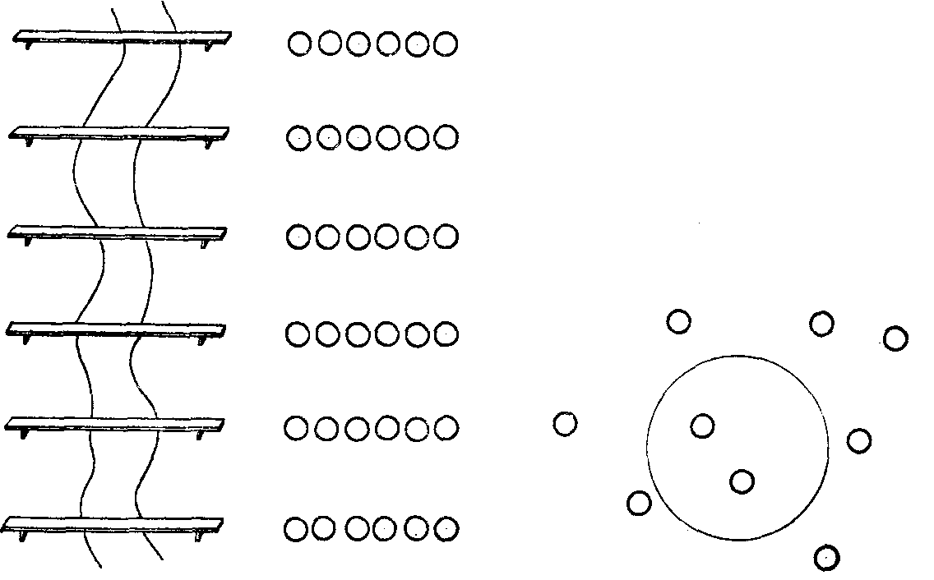

Рис. 90 Рис. 91

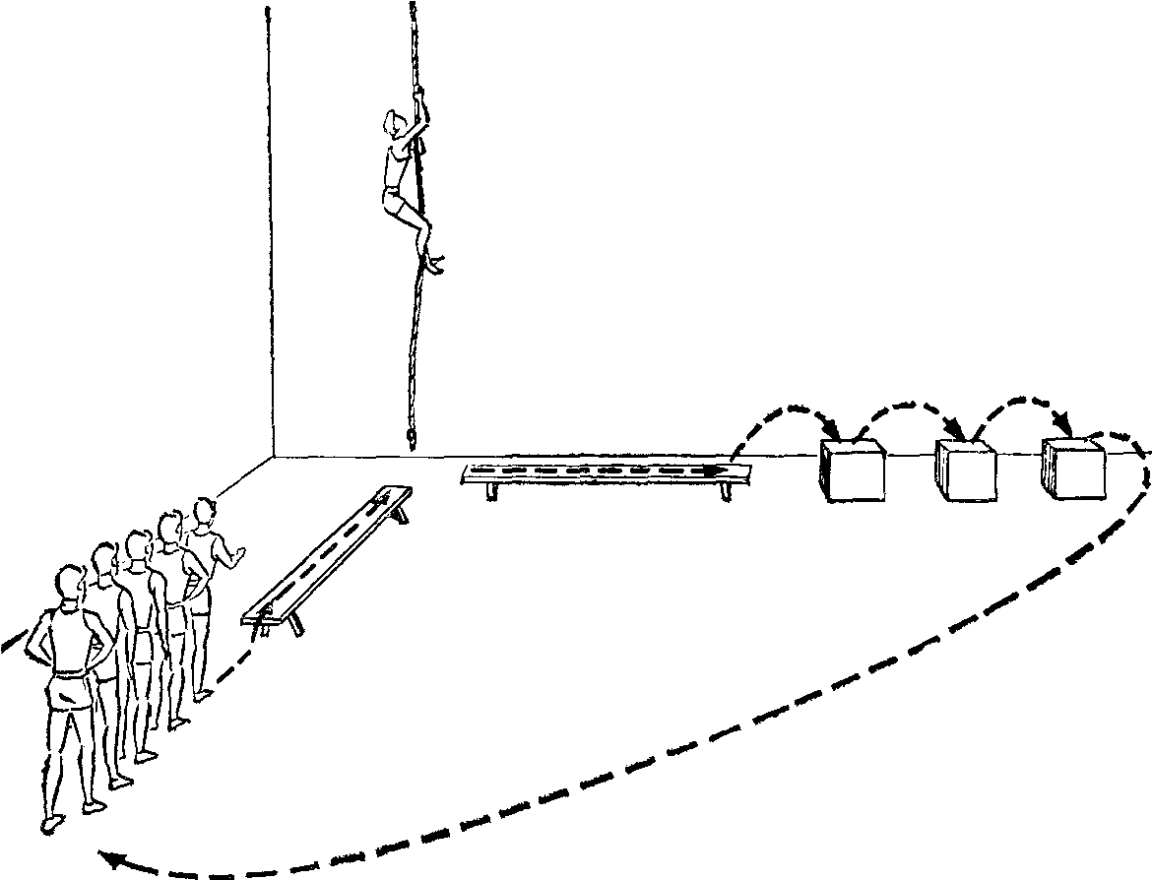

Рис. 92

Игра заканчивается тогда, когда все играющие будут переловлены (рис. 91).

«Охотники». «Звери» свободно ходят по площадке. Три или четыре «охотника» стоят в разных местах, держа по мягкому маленькому мячу. По сигналу тренера все «звери» останавливаются, и каждый «охотник» легко бросает в них свой мяч. Задетые мячами заменяют «охот­ников». Разрешается, стоя на месте, увертываться от мячей.

«Альпинисты». Командам дается задание покорить «вершину» — дойти до установленного места, не наступая на пол, например пройти по гимнастической скамейке (бревну), по канату влезть до конца, спуститься на ска­мейку, напрыгнуть на тумбу, с нее — на другую, третью и после этого спрыгнуть на землю. За каждое нарушение (наступание на пол) команда штрафуется очком. Побеж­дает команда, которая наберет меньшее количество штрафных очков (рис. 92). Пропускать какое-либо из препятствий не разрешается.

«Волк и ягненок». Игроки, встав гуськом, крепко дер­жат друг друга за талию, изображая овец. Первый игрок

198

изображает «пастуха», последний — «ягненка». Один из игроков назначается «волком», он становится лицом к «пастуху» на расстоянии 3 м. По сигналу тренера «волк» бросается, чтобы схватить «ягненка», «пастух», расста­вив руки в стороны, старается не пропустить его, осталь­ные участники бегут в наиболее безопасную сторону, от­кидывая «хвост» колонны и тем самым стараясь спасти «ягненка». Если «волк» прорвался и схватил «ягненка», то тренер назначает нового «волка», и игра продолжается.

«Охотники и утки». Играющие разбиваются на две команды. Одна команда — «утки» — находится в середи­не большого, заранее начерченного круга. Другая — «охотники» — становится снаружи круга. По сигналу тренера «охотники» начинают бросать волейбольным мячом в «уток». «Утка», в которую попал мяч, выходит из игры. Когда «охотники» «перестреляют» всех «уток», команды меняются ролями. Побеждает команда, выбив­шая всех уток за меньшее время.

«Борьба за мяч». Игра проводится на волейбольной площадке между двумя командами. Каждая из команд располагается на своей половине. За лицевыми линиями лежит по 5 волейбольных мячей (рис. 93). По сигналу игроки обеих команд стремятся проникнуть на площадку соперников и завладеть мячами — перенести их за свою лицевую линию. Игроков, прошедших среднюю линию, могут ловить игроки другой команды. Пойманные оста­ются на месте, пока их не выручит кто-либо из товарищей по команде (дотронувшись рукой). Если игрок пойман с мячом, то мяч отбирают и кладут обратно, а пойманный игрок остается на месте, пока его не выручат.

«Лабиринт». Занимающиеся выстраиваются в не­сколько шеренг на расстоянии 2 м одна от другой. Игроки каждой шеренги держатся за руки. Двое игроков начина­ют игру: убегающий игрок, спасаясь от догоняющего, бе­жит по коридорам, образованным шеренгами (рис. 94). Во время игры тренер подает команды то «направо», то «налево», а игроки, составляющие шеренги, отпускают руки, делают повороты прыжком то вправо, то влево и быстро берутся за руки со своими новыми соседями, об­разуя таким образом новые коридоры и осложняя задачу бегающим игрокам. Когда догоняющий поймает убегаю­щего игрока, тренер назначает другую пару. Нельзя про­бегать под руками стоящих игроков.

«Хоккей». На лицевых линиях волейбольной площад-

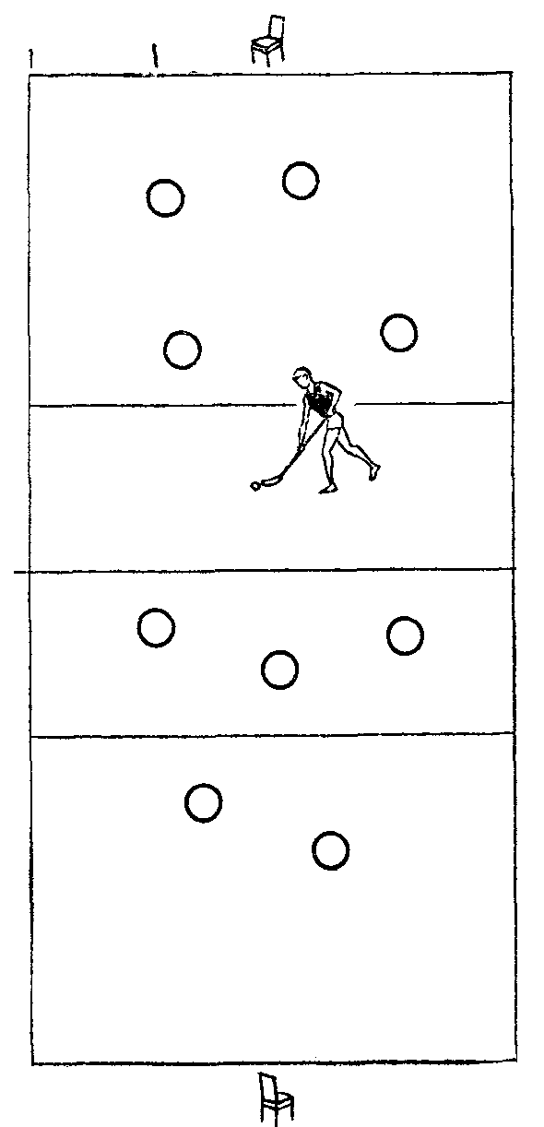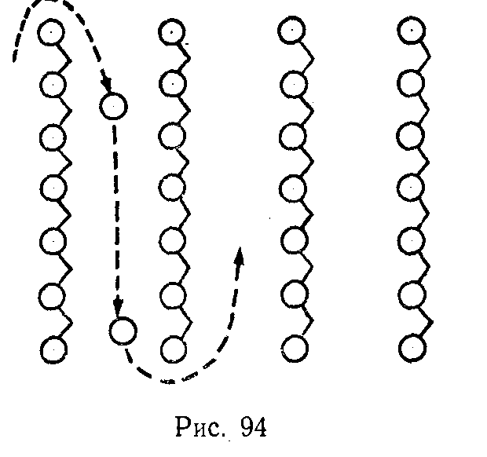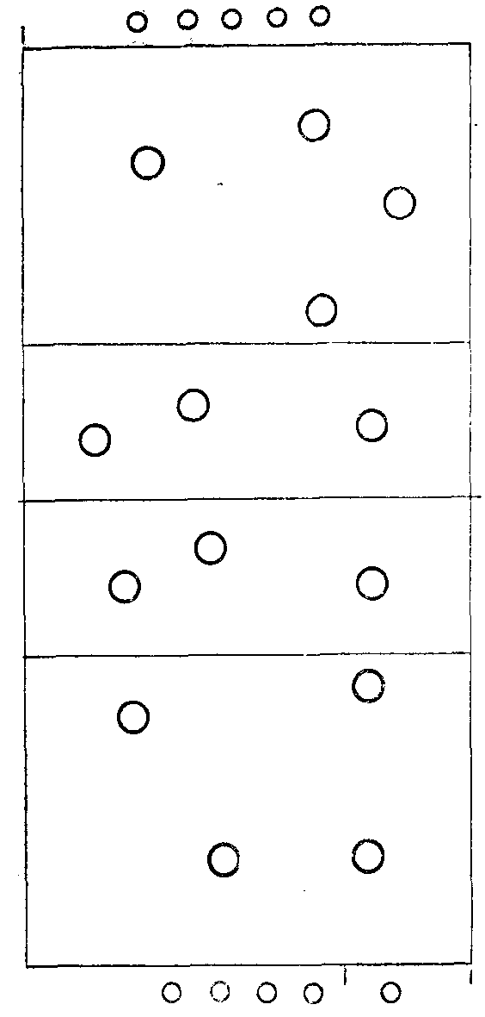Рис 93

ки ставят по одному стулу (ворота). Две команды с клюшками в руках (можно играть гимнастическими палками) стремятся забить в «ворота» соперников тен­нисный мяч. Игра проводит­ся в пределах волейбольной площадки на время. Врата­рей не ставят. Побеждает команда, забившая больше голов (рис. 95).

«Подвижная цель». На площадке на расстоянии 5—

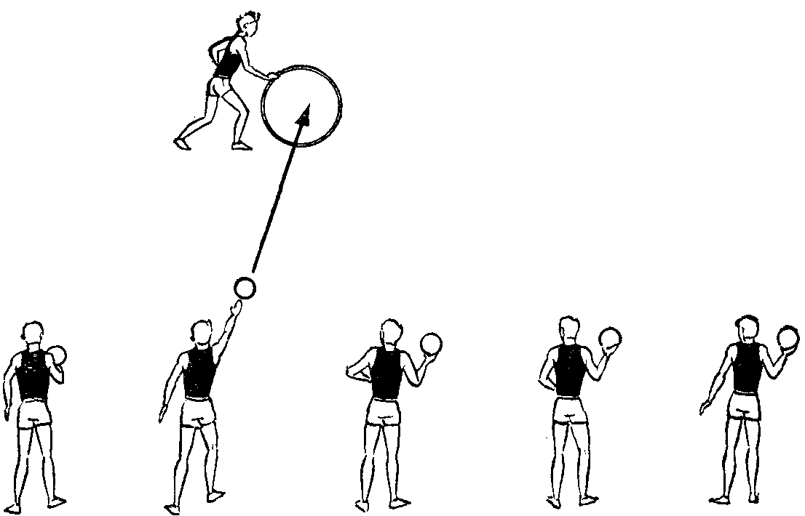

Рис. 96

6 м чертят две параллельные линии. У одной из них вы­страиваются в шеренгу все игроки с интервалом 1 м один от другого (рис. 96). В руке каждого из них теннисный (волейбольный) мяч. Один из игроков с обручем стано­вится на краю другой линии и начинает катить обруч вдоль нее. Как только обруч окажется напротив игрока, тот незамедлительно бросает мяч, стремясь попасть в об­руч. Игра может проводиться как командная. В конце иг­ры подсчитывают количество попаданий, за которые на­числяют очки, и определяют победителя.

Выносливость

«Салки». Игроки располагаются в пределах волей­больной площадки в среднем (низком) исходном положе­нии. Один из игроков («салка») ловит, остальные убега­ют. «Салка», догнав кого-либо из игроков, касается его рукой. Игрок поднимает руку вверх и говорит: «Я—сал­ка!». Тот, кто выпрямится в игре или выбежит за пределы площадки, становится «салкой». Игра проводится на время.

«Прыгуны». Занимающиеся располагаются лицом к стене, на которой на высоте, соответствующей высоте сет­ки (в зависимости от возраста занимающихся), проведе­на линия. Игроки по команде начинают прыгать вверх,

201

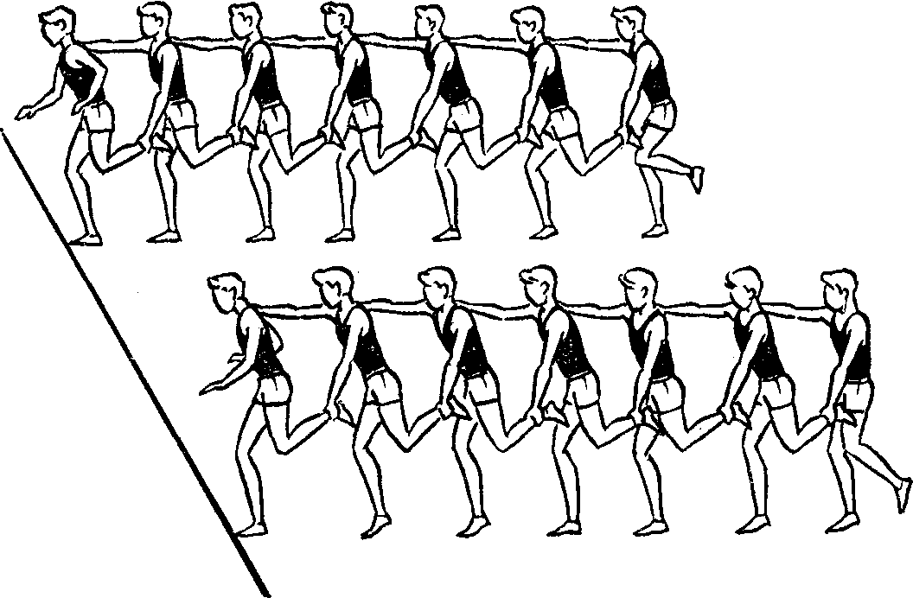

Рис. 97

стремясь коснуться ладонями стены выше линии. Игро­ки, коснувшиеся линии, выбывают из игры. Побеждает тот, кто больше всего выполнил прыжков с имитацией блока.

«Кто выносливее?» Все играющие делятся на две или больше команд с равным числом участников. Каждая команда становится в колонну по одному, причем каж­дый игрок правую руку кладет на правое плечо стоящего впереди, а левой рукой держит его за голень согнутой ле­вой ноги (рис. 97). По сигналу команды начинают пере­мещаться вперед, одновременно подпрыгивая на правой ноге. Если колонна разорвется или кто-либо из игроков нарушит правила, то команда выбывает из игры. Побеж­дает команда, преодолевшая большее расстояние.

«Установи на вершине вымпел». Игроки делятся на две команды. Каждая из команд выстраивается в колонну по одному в 8 м от гимнастической стенки. По сигналу капи­таны команд вначале бегут по гимнастической скамейке, а затем преодолевают вверх по наклонной три пролета гимнастической стенки и закрепляют на верхней рейке флажок. Как только капитан спустился вниз, бег начина­ет второй игрок, который должен повторить путь капита­на, а вверху коснуться флажка и т. д. Последний в колон­не выполняет то же, но снимает флажок и приносит его к месту финиша. Если игрок потерял равновесие и соскочил со скамейки, он обязан все начинать сначала. Пе­редвигаясь по гимнастической стенке, игроки должны на­ступать на каждую рейку. Побеждает команда, которая быстрее установит вымпел на вершине